Тема урока: «Разнообразие и значение ракообразных» Класс: 8 «Б»
Цель: формирование у учащихся представления о строении, многообразие и роли ракообразных в природе и жизни человека.
Образовательные: способствовать закреплению учащимися характерных черт строения ракообразных, способствовать развитию умения распознавать и называть наиболее распространенных и важных представителей ракообразных и раскрытию их значения в природе, как звеньев пищевых цепей, санитаров водоемов, биоиндикаторов, вредителей и паразитов.
Развивающие: способствовать развитию умения мыслить логически, сравнивать, работать самостоятельно, устной и письменной речи у учащихся, развитию познавательного интереса, потребности в знаниях, в самообразовании, стремления к творчеству.
Воспитательные: способствовать формированию интереса к познанию природы, любови и бережному отношению к природе, формированию коммуникативных навыки и умения работать в коллективе.
Тип урока: комбинированный
Оборудование: учебное пособие, мультимедийная презентация, карточки с заданиями, фломастеры, карандаши, ватманы, жетоны.

Ход урока
- Организационный момент (1 минута)
Приветствие (Добрый день! Присаживайтесь! Чтобы у нас у всех сегодня на уроке было хорошее настроение, давайте подарим друг другу улыбки и с хорошим настроением начнем наш урок). Проверка отсутствующих и готовности класса к уроку.

Проверка домашнего задания. Актуализация опорных знаний (10
мин)

-Давайте вспомним, ребята, что мы уже изучили о ракообразных? (внешнее, внутреннее строение).
-Прежде, чем мы продолжим с вами изучение ракообразных, давайте обобщим и систематизируем то, что мы уже знаем.
Наш урок называется «Ярмарка знаний». Самое главное – на ярмарке – торг и товар. Ваш товар – знания, которые вам надо выгодно «продать». Покупатель – я. За правильные ответы получаете жетоны. На каждой ярмарке есть торговые ряды. На доске названия торговых рядов, по которым нам предстоит пройти. Итак, начинаем торги.

Торговый ряд «Аукцион»
Учитель показывает термин. Кто первый поднял руку и правильно объяснил термин, получает жетоны.
Термины: хитин, линька, фасеточные глаза, зеленые железа, жабры, незамкнутая кровеносная система.

Торговый ряд «Светофор»
- Решите, правильно или неправильно предложенное суждение. Если суждение на ваш взгляд правильное – поднимите зеленый кружочек, если вы с суждением не согласны – красный. За правильное объяснение
неверного утверждения учащиеся получают жетоны.
- Рак дышит жабрами? (да)
- Тело рака состоит из двух отделов? (да)
- У рака простые глаза? (нет)
- Раки – растительноядные? (нет)
- Рак всегда передвигается, пятясь назад? (нет)
- С помощью ходильных ног рак передвигается по дну? (да)
- Подвижность глаз рака возмещает ему неподвижность головы?

(да)

- Брюшко рака состоит из 1 сегмента ? (нет)
- Клешни – это органы защиты, нападения, захвата пищи? (да)
- Рак – это прибрежное животное? (нет)

Торговый ряд "Охотники за разумом"
  - Какие отделы имеет тело рака?
  - Сколько пар ходильных ног у рака?
  - В какой части тела рака размещены протоки выделительных желез?
  - Где зимуют речные раки?
- Органы дыхания рака.
- Органы обоняния рака
- Кровеносная система рака.
- Пищеварительная система рака. (Ответы:
  - головогрудь и брюшко.
  - пять.
  - На голове в основании усиков.
  - В норе.
- Жабры.
- Маленькие усики.
- Незамкнутая.
- Рот, глотка, пищевод, желудок из 2 отделов (жевательного и цедильного)).

Торговый ряд «Немые рисунки»
Учащимся предлагаются «немой» рисунок– схему внутреннего строения речного рака. Необходимо назвать органы, обозначенные на рисунке цифрами 2, 3, 8, 11.
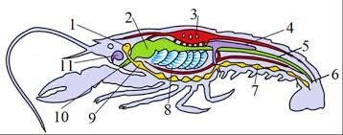

-Молодцы,ребята. Хорошо справились с заданиями!

Целемотивационный этап (2 мин)
- Поднимите руку, кто любит есть креветки, крабовые палочки или раков? А вы задумывались, кого именно вы едите? Эти вкусные деликатесы — на самом деле... ракообразные! Но мир ракообразных не ограничивается деликатесами. Некоторые из них размером с булавочную головку, другие — похожи на бронированных монстров, а третьи умудрились поселиться у вас в цветочных горшках. Давайте узнаем о них больше!»
  - Определение темы урока
Как вы думаете, имеет ли рак родственников? Похожи они на известного нам речного рака? Где их можно встретить? Какие они и кто они, сегодня мы узнаем на уроке. Итак, тема нашего урока «Разнообразие ракообразных, их роль в природе и жизни человека».
-Внешнее и внутреннее строение ракообразных мы с вами успешно рассмотрели. А теперь давайте откроем для себя удивительное многообразие этих животных.
  - Постановка целей урока.
В ходе обсуждения ученики сами ставят цели урока.
    - Рассмотреть различных ракообразных и выявить особенности их строения;
    - Выяснить значение ракообразных в природе и в жизни человека;

Изучение нового материала (18 минут)
-А теперь мы с вами переходим на торговый ряд под названием ряд
«Мир самых интересных». Вы будете работать в группах.
  - Первое задание заключается в следующем: у каждой группы есть
«досье» на одного из представителей ракообразных (фото и описание), учащиеся должны их проанализировать и ответить на главный вопрос (приложение 1).
После обсуждения в группах по одному из представителей предоставляют итог обсуждения.

  - Второе задание: у каждой группы есть задания на листочках с фотографиями, текстами, связанными с определенной ролью ракообразных. Учащиеся анализируют предоставленную информацию и выполняют задачи. После обсуждения в группах по одному из представителей предоставляют итог обсуждения, а также задают вопросы другим командам (приложение2).

Физкультминутка (4 минуты)
Выполняют упражнения под музыкальное сопровождение.
-Ребята, вы ведь знаете, что у ракообразных есть прочный панцирь-карапакс. Давайте представим, что он у нас есть.
«Надеваем панцирь». Встали ровно, ноги на ширине плеч, медленно округляем спину, подбородок тянем к груди, плечи вперед, как рак, который прячется в раковине. Так замираем на 5 сек.
«Снимаем панцирь». Медленно расправляем плечи, сводим лопатки и поднимаем подбородок, тянемся макушкой вверх.
А теперь почувствуем себя крабами! У них одна клешня больше и сильннее второй.
«Большая клешня». Вытягиваем правую руку вперед, сжимаем кулак очень-очень сильно. Напрягаем всю руку от плеча. «Эта клешня может дробить раковины!» Держим напряжение 5 секунд.
«Маленькая клешня». Расслабляем левую руку, показываем расслабленную кисть (пальцы мягкие). «А этой клешней краб аккуратно собирает пищу». Меняем руки. Теперь левая рука – «большая клешня», правая – «маленькая».

Закрепление нового материала (7 минут)

Торговый ряд «СОСТАВЬ НАЗВАНИЯ ИЗ СЛОГОВ»
Даны слоги, из них нужно составить названия животных из класса ракообразные.
Цик,ца , ка,кре, лоп, вет, , мок ри, (циклоп, , креветка, , мокрица)

Торговый ряд «ИЗ ДВУХ, ТРЕТЬЕ»
Даны слова. Соединяя одну или несколько букв каждой пары слов, попробуйте образовать название животного.
СКОРОСТЬ, ПИОН (скорпион) КРАН, БАНК (краб) ЦИКЛОН, ОПАРА (циклоп) ЛАНЬ, ГУСЬ, ТАНК (лангуст)

Торговый ряд «Калейдоскоп»
А сейчас я хочу предложить вам кроссворд-калейдоскоп «Кто он?» Если вы правильно разгадаете названия ракообразных по фотографиям и описаниям, то из букв в выделенных клеточках должно получиться имя древнегреческого философа и ученого-энциклопедиста, первым описавшего около 20 видов десятиногих раков. Аристотель (384-322 до н. э.), древнегреческий философ.

- Домашнее задание (1 минута)
Параграф 18, повторить 16-17

- Рефлексия (2 минуты)
Используется метод «Аквариум настроения».
Располагают рачков в одной из трех зон аквариума.
Поверхность -Все ясно! Отлично понял тему и чувствую себя уверенно. Толща воды – Я многое понял, но некоторые детали нужно проработать.
Дно– материал вызвал трудности, необходима помощь, чтобы разобраться!

Подведение итогов уроков (1 минута).
– Сегодня мы с вами хорошо поработали! Спасибо за урок!
Выставить отметки в дневники.

ПРИЛОЖЕНИЕ 1

Рак- богомол
Девиз: «Удар, который потрясает мир»

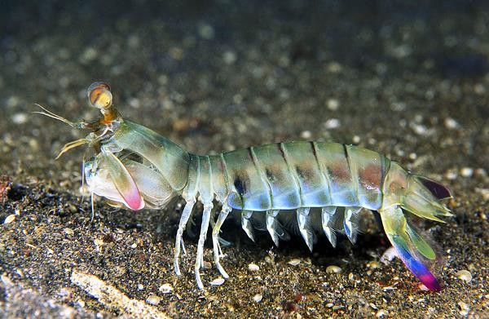

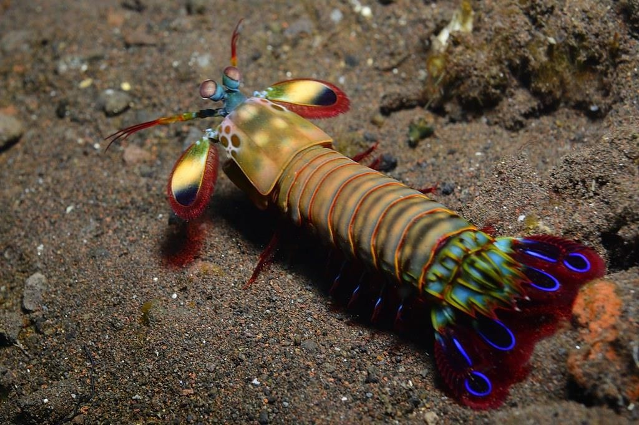

Карточка с фактами:
Среда обитания: Тропические и субтропические моря, в норах на дне. · Размер: До 30-40 см. ·
Питание: Рыбы, крабы, моллюски. ·
Уникальная особенность: Обладает самыми сложными глазами в царстве животных (видят в 4-5 раз больше цветов, чем человек!) и двумя типами
«оружия»: «Копье» и «Дробящая конечность». Его удар один из самых быстрых в природе. У рака-богомола есть два типа оружия: "ударники" и "копейщики". "Ударники" используют булавовидные конечности для разбивания панцирей раковин и раков, а "копьеносцы" имеют острые когти, чтобы прокалывать мягкотелую добычу, вроде рыб.
У рака-богомола такое зрение и удар развиты для охоты и защиты в своей естественной среде.
Его добыча часто хорошо маскируется или имеет твердые раковины. Сложное зрение помогает ему видеть добычу, точно оценивать расстояние для нанесения удара и ориентироваться в подводном мире, а мощный удар используется для разбивания панцирей моллюсков и крабов, а также для самообороны.

Главные вопросы для вашей группы:
«Для чего раку-богомолу такое невероятное зрение и удар, способный разбить стекло аквариума?»
Какими двумя оружиями обладает рак-богомол?

Мокрица
«Завоеватель суши, вышедший из воды»

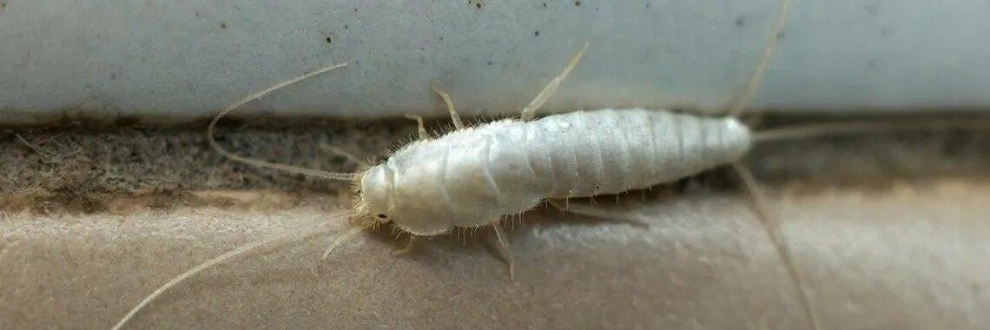

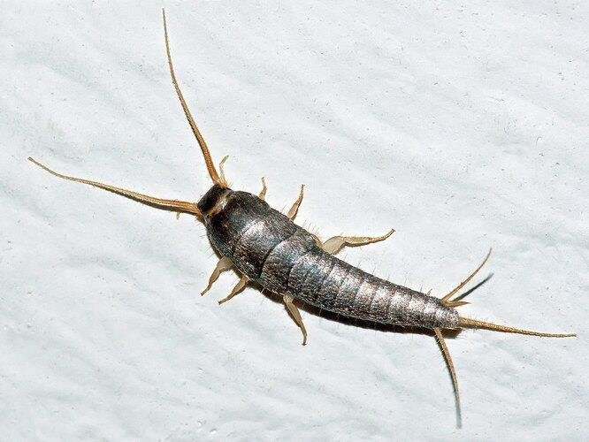

Карточка с фактами:
Среда обитания: Влажные места на суше: под камнями, корой, в подвалах. ·
Размер: Около 1-2 см. ·
Питание: Разлагающиеся растительные остатки. ·
Уникальная особенность: Это одно из немногих ракообразных, полностью приспособившихся к жизни на суше. Но дышит жабрами, поэтому нуждается во влажной среде!
Мокрицы являются сухопутными, так как они смогли приспособиться к жизни на суше, несмотря на то, что они ракообразные и дышат с помощью специальных структур, похожих на жабры. Они сохранили тесную связь с влажной средой, поэтому живут во влажных и тёмных местах, таких как под камнями или в погребах.
У мокриц есть органы дыхания, похожие на жабры, но они работают в наземных условиях. Жабры должны оставаться влажными, иначе мокрица задохнется, поэтому они предпочитают влажные места, такие как подвалы или влажная земля.
Тело мокриц покрыто сегментированным панцирем, который защищает их от высыхания. Их панцирь лучше сохраняет влагу, чем у водных родственников. Мокрицы ведут ночной образ жизни, прячась днём в укромных местах, чтобы избежать обезвоживания.

Главный вопрос для вашей группы: «Какие «изобретения» позволили мокрице, потомку водных ракообразных, стать сухопутной?»
Какая основная причина появления мокриц в доме?

Дафния (Водяная блоха)
Девиз: «Невидимый санитар и живой индикатор»

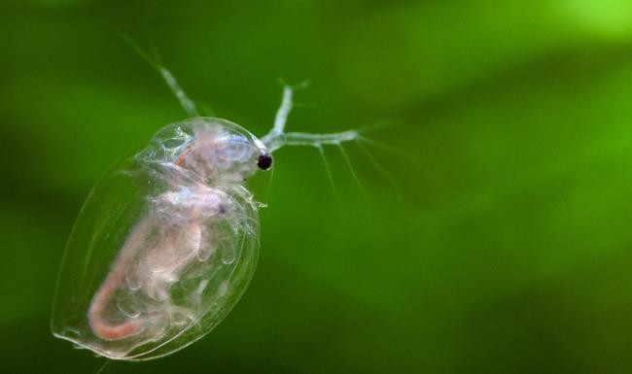

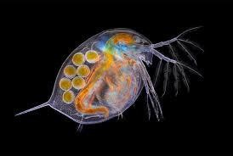

Карточка с фактами:
Среда обитания: Пресные водоемы по всему миру. ·
Размер: 1-5 мм (видно невооруженным глазом).
Питание: Фильтрует бактерии и мелкие водоросли, очищая воду. Уникальная особенность: Размножается партеногенезом (без самцов) большую часть года. Их прозрачность позволяет изучать физиологию живого организма без вскрытия. Тело полупрозрачное — под микроскопом видно бьющееся сердце! Изменения в их поведении, такие как замедление движений, снижение сердечного ритма или нарушение размножения, сигнализируют о наличии токсикантов в воде (Тяжелые металлы, пестициды, гербициды, поверхностно-активные вещества (ПАВ), аммиак).
Они очень чувствительны к загрязнениям воды. · Если в водоеме дафнии есть и они активны — вода достаточно чистая.

Главный вопрос для вашей группы: «Почему ученые-экологи называют дафний «биоиндикаторами» и так любят наблюдать за ними под микроскопом?»

Краб-скрипач
Девиз: "Танцор с одной гигантской клешней"

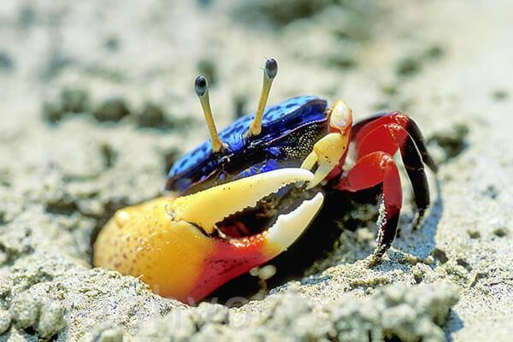

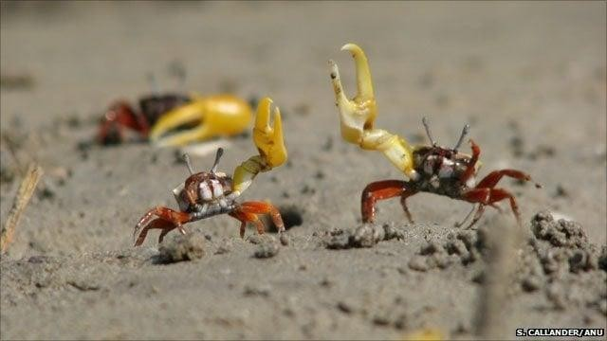

Карточка с фактами:
Среда обитания: Илистые побережья и мангровые заросли тропиков и субтропиков.
Размер: Небольшой, панцирь 2-3 см.
Питание: Водоросли и детрит со дна, которые он фильтрует с помощью маленькой клешни.
Уникальная особенность: Небольшой краб, имеют фиолетовый или сиреневый панцирь с белыми пятнами, что помогает им маскироваться., одна клешня сильно увеличена (часто ярко окрашена), а вторая — маленькая. Самцы используют свою маленькую клешню для захвата и отправки пищи в рот. Для получения достаточного количества питательных веществ им приходится прикладывать больше усилий, чем самкам. Самцы используют огромную клешню для ритуальных боев и завлекающих танцев, чтобы привлечь самок издают вибрационные сигналы, которые самки могут слышать издалека, чтобы оценить их силу и размер. Если клешня теряется, на ее месте вырастает новая, а старая — регенерирует до больших размеров.

Главный вопрос для группы: «Почему для краба-скрипача иметь одну гигантскую, но «непроизводственную» клешню — это эволюционное преимущество, а не недостаток?»

ПРИЛОЖЕНИЕ 2

Группа 1
«Биоиндикаторы и санитары водоемов"
«Следствие ведут экологи»

Задача: Рассмотреть последствия исчезновения санитаров и доказать их ключевую роль на реальных примерах.

Материалы:
Фото чистого озера с прозрачной водой и фото заболоченного, заросшего водоема. Подпись: "Что случилось с озером после того, как там погибли все раки?"
Схема "трупной пищевой цепи" (падаль → рак/бокоплав → рыба/выдра).
Известный факт: Раки накапливают в своих тканях (особенно панцире и жабрах) токсичные вещества, например, тяжелые металлы, которые оседают на дне.
Задание для группы:
- Изучите "дела" и доказательства.
- Ответьте на вопросы:
Кто виновник чистоты в первом озере?
Что произошло со вторым озером и почему?
- Составьте "Заключение экспертов-экологов" на 3 пункта, доказывающее, что исчезновение ракообразных приведет к экологической катастрофе.
- Объясните, почему раки сильно страдают от загрязнения донных отложений. Предложите метод, как с помощью раков можно оценить уровень загрязнения реки тяжелыми металлами за долгое время?

Результат: Письменное заключение с аргументами, которое группа зачитывает вслух.

«Биоиндикаторы и санитары водоемов"

Ракообразные являются центральным звеном во многих пищевых цепях, служа как первичными потребителями (планктонные формы, питающиеся фитопланктоном), так и пищей для множества других животных. Их исчезновение приведет к массовому голоду и последующему сокращению популяций многих промысловых и охраняемых видов, что вызовет эффект домино по всей экосистеме. Ракообразные представляют собой один из самых разнообразных и распространенных классов членистоногих, обитающих практически во всех типах водных сред. Их исчезновение приведет к резкому падению общего биоразнообразия.
Экосистемы с низким биоразнообразием менее устойчивы к внешним стрессам, таким как изменение климата, загрязнение или инвазивные виды, что делает их более уязвимыми к полному разрушению.
Ракообразные выполняют функции санитаров, питаясь органическими остатками, мертвыми организмами и детритом, что очищает водные экосистемы. Как биоиндикаторы, они служат показателем состояния окружающей среды: их наличие, численность и видовой состав могут указывать на уровень загрязнения воды, поскольку разные виды имеют разную чувствительность к нему.

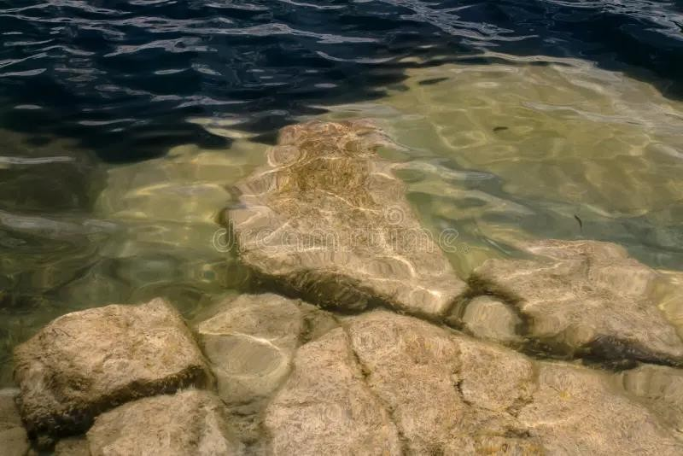

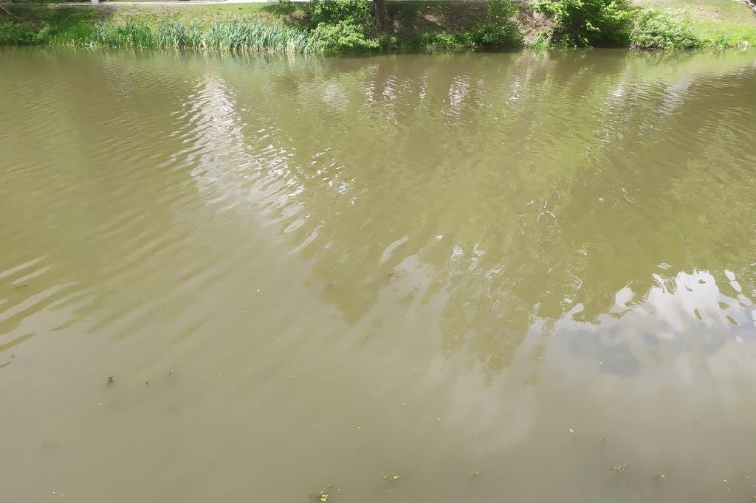

"Что случилось с озером после того, как там погибли все раки?"

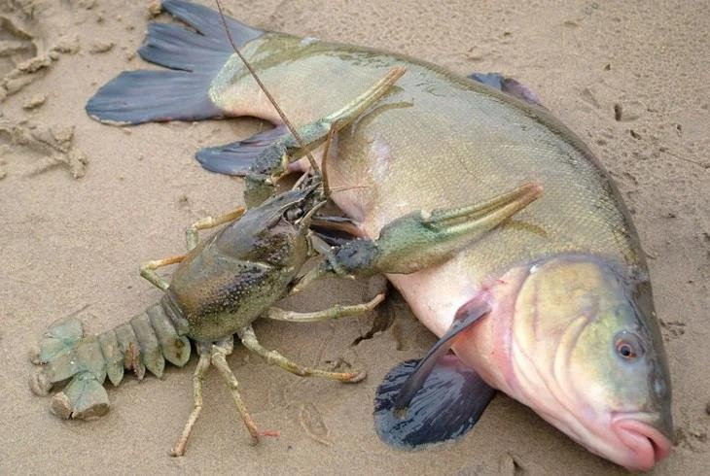
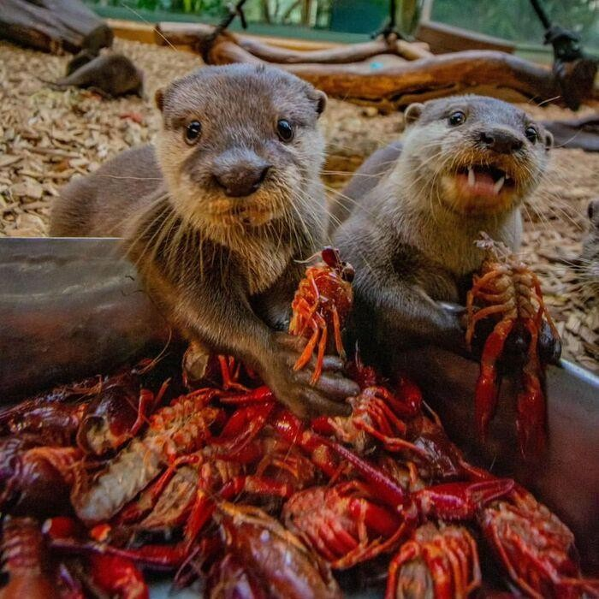
Пищевая цепочка

Группа 2: "Кормовая база океана"

Задача: Доказать, что криль и другие мелкие рачки — основа жизни в океане.

Материалы:
Карточка о криле, фото кита, фильтрующего воду, изображение пищевой пирамиды океана.

Задание для группы:
- Ответить на вопросы:
Что такое криль и кем он питается?
Кто питается крилем и мелкими рачками? Что произойдет, если криль исчезнет?
- Создать на ватмане пищевую цепь, начиная от криля и заканчивая китом или человеком. Подписать все звенья.

Результат: Создают "пищевую цепь" на листе ватмана, начиная от криля и заканчивая китом или человеком.

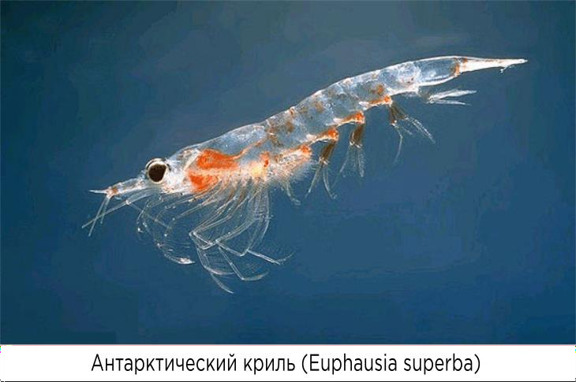

Криль — это мелкие морские ракообразные, обитающие в поверхностных водах умеренных и высоких широт океанов. В широком смысле это название собирательное для планктонных рачков промысловых размеров, таких как эвфаузиевые и бокоплавы. Антарктический криль (Euphausia superba) — один из самых многочисленных видов и основа пищевой цепи в Антарктике.
- Криль питается в основном фитопланктоном (микроскопическими растениями) и водорослями, которые он находит как в толще воды, так и под поверхностью морского льда. В его рацион также входят другие мелкие организмы и даже погибшие особи его собственного вида. Таким образом, криль является важным звеном в морской пищевой цепи, так как сам служит пищей для многих крупных животных. Исчезновение криля приведет к голоду и вымиранию для множества антарктических животных, которые питаются им: китов, тюленей (особенно тюленей-крабоедов), пингвинов, рыб и морских птиц. Например, один тюлень-крабоед съедает до 11 000 особей криля в день.

Зимой, когда доступ к фитопланктону ограничен, криль питается водорослями, растущими на нижней стороне льда. В меньшей степени криль может питаться зоопланктоном, а также поедать икринки и личинок других животных.
Криль обладает способностью уменьшаться в размерах и переносить длительные периоды голодания, используя накопленную энергию.

Криль едят животные и люди. В природе его потребляют киты, тюлени, пингвины, морские птицы и рыбы, для которых он является основной частью рациона. Люди используют криль как источник питания (например, в консервах), а также в производстве биологически активных добавок, лекарств и кормов для рыб.

Группа 3: "Вредители и паразиты"

Задача: Изучить негативное влияние некоторых ракообразных на другие организмы и хозяйство человека. ·

Материалы: Фото корабля, облепленного морскими уточками, Карпоед, Водяная оса -паразиты рыб, Мокрицы-вредители в теплицах и оранжереях (объедают корни).

Задание для группы:
- Ответить на вопросы:

Какое негативное влияние оказывают ракообразные на другие организмы и хозяйство человека?
Каких паразитов вы знаете и кому они причиняют вред?
- Составить памятку "Как бороться с обрастателями"

Результат: придумывают памятку для судовладельца "Как бороться с обрастателями"

Морские уточки. Что за напасть?
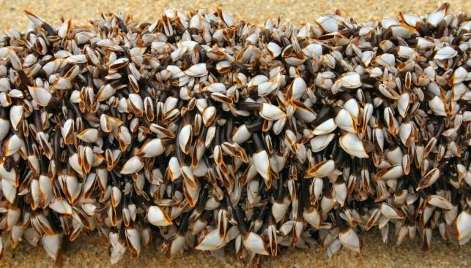
Обрастание… Более 1700 видов морских организмов могут участвовать в обрастании, но более других нас интересуют морские уточки. И не без причины. Морские удочки – убежденные странники, за что их дружно ненавидят все судовладельцы. И особенно яхтсмены! Почему именно они – об этом чуть позже, пока же о том, что это за твари такие, хотя, как и все, Божьи, но очень зловредные.
Раковина, но не моллюск. Да еще и ножки! Морским уточкам долго удавалось вводить всех в заблуждение, но в первой трети XIX века зоологи установили: морские уточки – усоногие рачки! Только очень уж необычные. Туловище этих рачков действительно напоминает раковину, этакий известковый домик, но передние части головы уточек разрослись в длинный стебелек, выходящий из отверстия нижней части домика, у некоторых видов уточек он покрыт чешуйками, а у некоторых может достигать 60 см в длину.
В качестве средств передвижения морские уточки могут использовать китов, крабов-плавунцов, морских черепах, акул. В общем, было бы к кому прикрепиться. Вернее, приклеиться. Клейкое вещество, которое выделяет

морская уточка, затвердевает в воде за 10–15 минут и до сих пор является загадкой для ученых.
Питаются морские уточки различными планктонными организмами и органическими частицами.
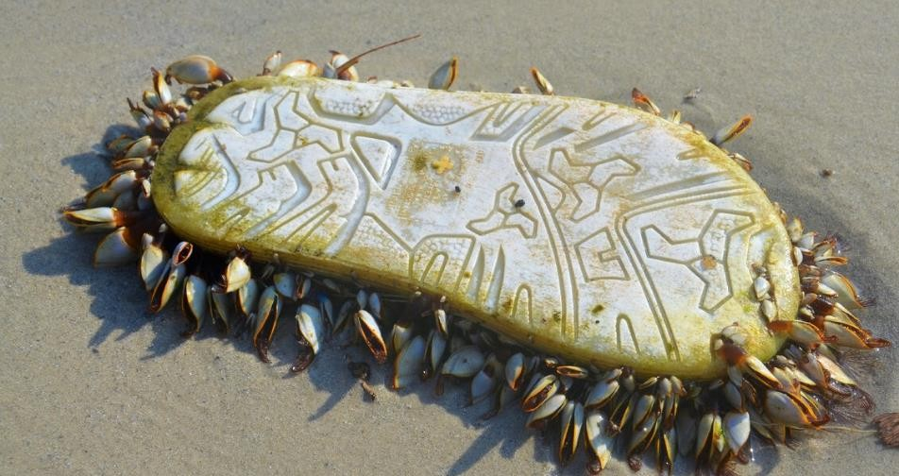

Если есть проблема, с ней надо бороться. А морские уточки – та еще проблема! Особенно в тропических водах, где им особенно комфортно. Там они быстро растут и так же быстро размножаются и в результате увеличивают вес судна, а главное – препятствуют обтеканию, что сказывается на скорости – она может снизиться чуть ли не на 80 процентов!
Спрашивается, что делать?
Скоблить, считал Плутарх, отмечая, что финикийцы, знаменитые мореходы, каждые год-два вытаскивали судно из воды и дочиста отскребали его днище.
По прошествии веков методы борьбы с обрастанием становились совершеннее и… превентивнее: не смогут уточки приклеиться – не придется и счищать. Корпуса кораблей начали покрывать воском, смолой, дегтем с добавлением чего-нибудь ядовитого – серы, мышьяка, свинца, пороха...
В наши дни для профилактики обрастания используют специальные краски, содержащие медь или другие вещества, обладающие одновременно большим сроком службы и высокой токсичностью.


Карпоед
Карпоеды питаются кровью и тканями рыбы, наносят механические повреждения и вызывают воспаление. Эти рачки поражают не только карпов, но и других пресноводных рыб. Карповую вошь часто можно найти на теле сазана, плотвы, леща, форели, тилапии и других видов. Интересно, что
карпоеды не паразитируют на хозяине постоянно. Напитавшись от тела рыбы, вошь может открепиться и уплыть.
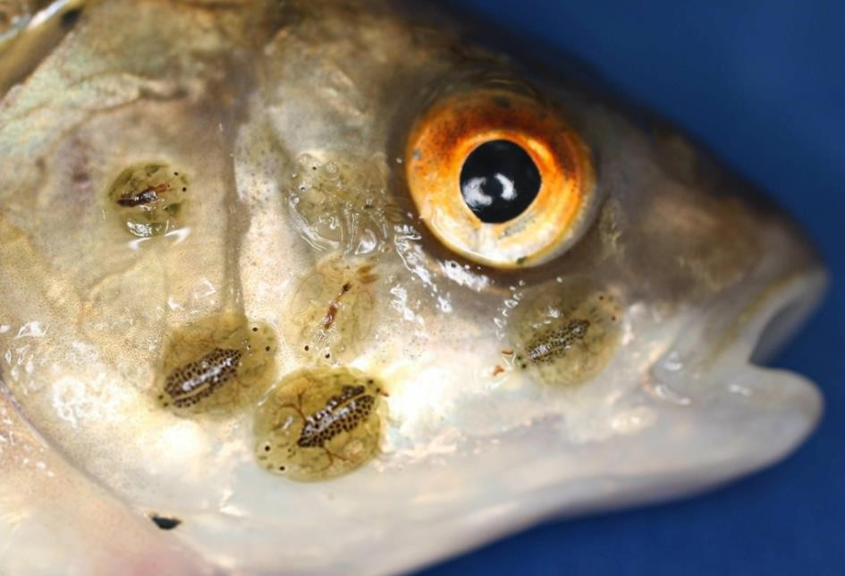
Поражение карповыми вшами вызывает потерю аппетита и снижает физическую активность рыб, из-за чего их иммунитет ухудшается. В таком состоянии рыба хуже сопротивляется любым болезням Открытая рана от укуса – прямые ворота для инфекции. Чем больше паразитов прикрепилось к рыбе, тем обширнее раны и тем выше риск заболеть. В большом количестве карпоеды поражают всё поголовье, а чем больше доля ослабленной рыбы, тем быстрее распространяется любая инфекция

Группа 4: "Ракообразные на нашем столе"
Задача: Изучить пищевую ценность ракообразных, составить список съедобных ракообразных и рассказать об их промысле.
Материалы: картинки и названия ракообразных, таблицы и схемы с пищевой ценностью (креветки — источник белка, йода, омега-3,
низкокалорийный продукт; икра раков — богата витаминами).

Задание для группы:
- Составить список съедобных ракообразных и рассказать об их пищевой ценности.
- Сформулировать ответ на вопрос: "Почему в одних культурах ракообразные
— деликатес, а в других — повседневная еда?" (связь с географией, историей, доступностью).
3 Сформулировать ответ на вопрос: "Почему омар такой дорогой?".

"Ракообразные на нашем столе"
Ракообразные имеют огромное значение для человека, являясь важным источником пищи, объектом промысла и аквакультуры, а также модельными организмами для научных исследований. Многие виды ракообразных, такие как крабы, креветки, омары и лангусты, являются ценными пищевыми продуктами, пользующимися большим спросом во всем мире.
Ракообразные — это источник белка, витаминов и минералов, с низкой калорийностью (около 77-82 ккал на 100 г вареных раков) и минимальным содержанием жиров и углеводов. Мясо ракообразных богато белком, йодом, кальцием, фосфором, магнием, железом, цинком, селеном и витаминами групп B, C, D, E, K и PP.
Мировой промысел ракообразных составляет значительную часть общего вылова водных биоресурсов. Однако, неконтролируемый промысел может привести к истощению запасов и нарушению экологического баланса в морских экосистемах.
Вблизи морей, где ракообразные в изобилии, они стали частью повседневной кухни, поскольку их было легко добывать и транспортировать. В местах, где ракообразные были доступны, их могли употреблять все слои населения, в то время как в других регионах они оставались пищей знати. Например, в Средиземноморье и Япония: ракообразные являются частью повседневной культуры питания, что обусловлено близостью к морям и развитой рыбной промышленностью. Вдали от побережий и крупных водоемов, свежие ракообразные были редкими и дорогими из-за сложности доставки, что делало их предметом роскоши.
Некоторые сложности возникают и ввиду индивидуальных особенностей ракообразных. Так, Омары растут очень медленно (необходимо минимум 7 лет, чтобы вырасти до пригодного для еды размера), чувствительны к болезням в неволе и склонны к каннибализму, что делает коммерческое фермерство нерентабельным.

